**P3 Prague Horní Počernice 1 s.r.o.**

a

**Česká pošta, s.p.**

DODATEK Č. 3

K NÁJEMNÍ SMLOUVĚ

č. 2017/17285

**_______ 2021**

**P3 Prague Horní Počernice**

**Budova D2**

**TENTO DODATEK Č. 3** („**Dodatek**“) **K NÁJEMNÍ SMLOUVĚ** se uzavírá mezi:

1. **P3 Prague Horní Počernice 1 s.r.o.**, se sídlem Praha 1, Na Florenci 2116/15, PSČ 110 00, Česká republika, IČO 015 41 439, zapsaná v obchodním rejstříku vedeném Městským soudem v Praze, oddíl C, vložka č. 208030 („**Pronajímatel**“) a
2. **Česká pošta, s.p.**, se sídlem na adrese Praha 1, Politických vězňů 909/4, PSČ: 225 99, Česká republika, IČO 471 14 983, zapsaná v obchodním rejstříku vedeném Městským soudem v Praze, oddíl A, vložka 7565 („**Nájemce**“);

(Pronajímatel a Nájemce dále společně „**Strany**“ nebo každá jednotlivě „**Strana**“).

**VZHLEDEM K TOMU, ŽE:**

1. Pronajímatel a Nájemce uzavřeli dne 11. 8. 2017 Nájemní smlouvu č. 2017/17285 ve znění dodatku č. 1 ze dne 16. 3. 2020 a dodatku č. 2 ze dne 31. 7. 2020 (dále jen „**Nájemní smlouva**“), na základě které Pronajímatel pronajímá Nájemci a Nájemce si najímá od Pronajímatele Prostory nacházející se v budově D2 umístěné v logistickém parku P3 Prague Horní Počernice, tj. budově č.p. 2760, která je součástí pozemku parc. č. 4036/382 v k.ú. Horní Počernice, obci Praha;
2. Strany si přejí upravit Nájemní smlouvu tak, že na žádost Nájemce dojde ke zúžení předmětu nájmu o (i) 5 parkovacích míst, jak jsou vyznačena oranžově na plánu Logistického centra a Budovy připojeném jako PŘÍLOHA Č. 2, a (ii) Mobilní buňky umístěné ve Skladových prostorách 1, a přijmout s tím související úpravy Nájemní smlouvy;

**SE STRANY DOHODLY NÁSLEDOVNĚ:**

**Článek 1.**

**Definice a výklad**

* 1. Pokud není v tomto Dodatku uvedeno jinak, mají pojmy začínající velkými písmeny stejný význam, jako jim byl přiřazen v Nájemní smlouvě.
  2. Změny a úpravy Nájemní smlouvy specifikované v tomto Dodatku se považují za součást Nájemní smlouvy a nahrazují dosavadní ustanovení Nájemní smlouvy, která jsou těmito změnami a úpravami dotčena.
  3. S výjimkou změn specifikovaných v tomto Dodatku zůstávají ostatní ustanovení Nájemní smlouvy beze změn v platnosti a účinnosti.

**Článek 2.**

**Dohoda Stran**

* 1. Strany se dohodly, že  ode dne účinnosti tohoto Dodatku („**Den účinnosti**“) přestanou být předmětem nájmu dle Nájemní smlouvy (i) Parkovací místa II, která Nájemce ode dne 1. 6. 2021 již fakticky neužívá, jak jsou vyznačena oranžově na plánu Logistického centra a Budovy připojeném k Nájemní smlouvě jako PŘÍLOHA Č. 2, a (ii)  Mobilní buňky umístěné ve Skladových prostorách 1, specifikované v PŘÍLOZE Č. 15 Nájemní smlouvy, které byly dne 25.5.2021 Pronajímatelem deinstalovány a odstraněny ze Skladových prostor 1; náklady za deinstalaci Mobilních buněk jsou mezi Stranami řešeny separátní objednávkou dle nabídky Pronajímatele. Jelikož Pronajímatel odstranil Mobilní buňky ze Skladových prostor 1 na žádost Nájemce, nemá Nájemce nárok na žádnou slevu z Nájemného ani jakýkoli jiný nárok vůči Pronajímateli v souvislosti s deinstalací a odstraněním Mobilních buněk ze Skladových prostor 1.
  2. Strany shodně konstatují, že (i) Parkovací místa II byla dne 30. 5. 2021 předána zpět Pronajímateli v souladu s čl. 11 Nájemní smlouvy..
  3. Nájemce je povinen řádně a včas uhradit veškeré své dluhy vyplývající z Nájemní smlouvy ve vztahu k Parkovacím místům III a k Mobilním buňkám nejpozději ke Dni účinnosti.

**Článek 3.**

**Změny Nájemní smlouvy**

* 1. Strany se dohodly, že s účinností ode Dne účinnosti tohoto Dodatku se bod 6. Přehledu základních údajů Nájemní smlouvy nahrazuje následujícím zněním:

|  |  |  |
| --- | --- | --- |
| 6. | **Den zahájení nájmu {0>Term<}100{>Do** | 1. 10. 2017, případně den pozdější v souladu s odst. 3.5 Nájemní smlouvy |

* 1. Strany se dohodly, že s účinností ode Dne účinnosti tohoto Dodatku se bod 8. Přehledu základních údajů Nájemní smlouvy nahrazuje následujícím zněním:

|  |  |  |
| --- | --- | --- |
| 8. | **Doba trvání nájmu {0>Term<}100{>Do** | doba určitá začínající Dnem zahájení nájmu a končící uplynutím 5 let ode Dne předání Skladových prostor 2 |

* 1. Strany se dohodly, že s účinností ode Dne účinnosti tohoto Dodatku se z bodu 9. Přehledu základních údajů Nájemní smlouvy vymazává řádek specifikující Mobilní buňky.
  2. Strany se dohodly, že s účinností ode Dne účinnosti tohoto Dodatku se z bodu 11. Přehledu základních údajů Nájemní smlouvy vymazávají řádky specifikující Nájemné za Mobilní buňky a Nájemné za Parkovací místa II.
  3. Strany se dohodly, že s účinností ode Dne účinnosti tohoto Dodatku se z bodu 13. Přehledu základních údajů Nájemní smlouvy vymazává řádek specifikující Parkovací místa II.
  4. Strany se dohodly, že s účinností ode Dne účinnosti tohoto Dodatku se článek 2.2. Nájemní smlouvy nahrazuje následujícím zněním:

„2.2 Společné části a parkování. Společně s nájmem Prostor bude mít Nájemce právo užívat Parkovací místa pro svoji potřebu, přičemž Pronajímatel se na oznámení Nájemce, že Parkovací místa užívá neoprávněná osoba, zavazuje učinit kroky ke zjednání nápravy a Společné části nevýhradně, v každém případě za podmínek této Nájemní smlouvy a v souladu s Provozním řádem. Pro vyloučení pochybností se uvádí, že Nájemce není povinen hradit dodatečnou náhradu nebo nájemné za užívání Parkovacích míst nebo Společných částí, s výjimkou Poplatků za služby.“

* 1. Strany se dohodly, že s účinností ode Dne účinnosti tohoto Dodatku se článek 10.6. Nájemní smlouvy nahrazuje následujícím zněním:

„10.6 Žádná další práva na ukončení. Kromě případů výslovně stanovených v této Nájemní smlouvě může být tato Nájemní smlouva ukončena nebo vypovězena pouze písemnou dohodou Smluvních stran, uplynutím Doby trvání nájmu, nebo pokud některá ze Smluvních stran zanikne bez právního nástupce. Jakýkoliv jiný důvod k ukončení nebo odstoupení stanovený zákonem se tímto výslovně vylučuje. Ukončením této Nájemní smlouvy nebude Nájemce zproštěn povinnosti uhradit veškeré naběhlé a neuhrazené částky na základě této Nájemní smlouvy. Smluvní strany se tímto zavazují, že výkonem práv Smluvních stran podle § 2314 občanského zákoníku nebudou dotčena práva a povinnosti Smluvních stran podle této Nájemní smlouvy, zejména ve vztahu k ukončení nájmu, vyklizení Prostor a jejich předání Pronajímateli, a související práva a povinnosti. Smluvní strany se výslovně dohodly, že případné námitky vznesené Nájemcem podle § 2314 odst. 1 občanského zákoníku nedávají Nájemci právo pokračovat v užívání Prostor po dni, k němuž nájem zanikl na základě odstoupení nebo výpovědi Pronajímatele, nebo jiného ukončení Nájemní smlouvy.“

* 1. Strany se dohodly, že s účinností ode Dne účinnosti tohoto Dodatku se v Příloze č. 1 Nájemní smlouvy upravuje definice „Nájemné“, jak je uvedeno níže, a z Přílohy č. 1 Nájemní smlouvy se vymazávají definice Nájemného za Mobilní buňky a Nájemného za Parkovací místa II:

|  |  |
| --- | --- |
| 1. **Nájemné** | 1. znamená společně Nájemné za Kancelářské prostory a Nájemné za Skladové prostory. |

* 1. Strany se dohodly, že s účinností ode Dne účinnosti tohoto Dodatku se PŘÍLOHA Č. 2 Nájemní smlouvy nahrazuje novým zněním, které je připojeno k tomuto Dodatku jako Příloha č. 1.
  2. Strany se dále dohodly, že s účinností ode Dne účinnosti tohoto Dodatku se PŘÍLOHA Č. 6 Nájemní smlouvy nahrazuje novým zněním, které je připojeno k tomuto Dodatku jako Příloha č. 2.
  3. Strany se dále dohodly, že s účinností ode Dne účinnosti tohoto Dodatku se PŘÍLOHA Č. 14 Nájemní smlouvy nahrazuje novým zněním, které je připojeno k tomuto Dodatku jako Příloha č. 3 a PŘÍLOHA Č. 15 Nájemní smlouvy nahrazuje novým zněním, které je připojeno k tomuto Dodatku jako Příloha č. 4.
  4. Strany se dále dohodly, že s účinností ode Dne účinnosti tohoto Dodatku se z PŘÍLOHY Č. 16 Nájemní smlouvy vymazává druhá tam uvedená tabulka obsahující rozdělení odpovědnosti za jednotlivé prvky/činnosti Služeb.

**Článek 4.**

**Závěrečná ustanovení**

* 1. Tento Dodatek nabývá platnosti dnem jeho podpisu oběma Stranami, a účinnosti dnem jeho zveřejnění v registru smluv dle zákona č. 340/2015 Sb., o registru smluv, v platném znění, pokud není v tomto Dodatku výslovně uvedeno jinak. Na plnění Nájemní smlouvy ode dne 1. 6. 2021 ve vztahu k Parkovacím místům II, resp. ode dne 25.5.2021 ve vztahu k Mobilním buňkám, se přiměřeně použijí ustanovení Nájemní smlouvy ve znění tohoto dodatku.
  2. Tento Dodatek byl vyhotoven ve 2 vyhotoveních v českém jazyce, z nichž každá ze Stran obdrží po jednom.
  3. Tento Dodatek se řídí českým právem.
  4. Strany prohlašují, že Dodatek uzavírají svobodně, určitě, bez nátlaku a dle své svobodné vůle.

NA DŮKAZ ČEHOŽ Strany připojují k tomuto Dodatku výše uvedeného dne podpisy svých oprávněných

zástupců.

**Přílohy Dodatku:**

Příloha č. 1: PŘÍLOHA Č. 2 Nájemní smlouvy – PLÁNY A SPECIFIKACE LOGISTICKÉHO PARKU, BUDOVY A PROSTOR

Příloha č. 2: PŘÍLOHA Č. 6 Nájemní smlouvy – POPLATKY ZA SLUŽBY, PROVOZNÍ NÁKLADY A ENERGIE, ÚDRŽBA A OPRAVY

Příloha č. 3: PŘÍLOHA Č. 14 Nájemní smlouvy – MANUÁL OZNAČENÍ

Příloha č. 4: PŘÍLOHA Č. 15 Nájemní smlouvy – technologický pOSTUP oprav podlahy

Pronajímatel:

**P3 Prague Horní Počernice 1 s.r.o.**

V …………………………. dne …………………… V …………………………. dne ……………………

Podpis: ________________________ Podpis: _____________________

Jméno: Tomáš Míček Jméno: Katie Jane Schoultz

Funkce: jednatel Funkce: jednatel

Nájemce:

**Česká pošta, s.p.**

V …………………………. dne …………………… V …………………………. dne ……………………

Podpis: __________________________ Podpis: __________________________

Jméno: Ing. Oldřich Vytiska MBA, MPA Jméno: Bc. Jiří Staněk

Funkce: ředitel úseku správa majetku a Funkce: manažer útvaru správa majetku

strategické investice

Příloha č. 1 Dodatku

**PŘÍLOHA Č. 2**

**PLÁNY A SPECIFIKACE LOGISTICKÉHO PARKU, BUDOVY A PROSTOR**

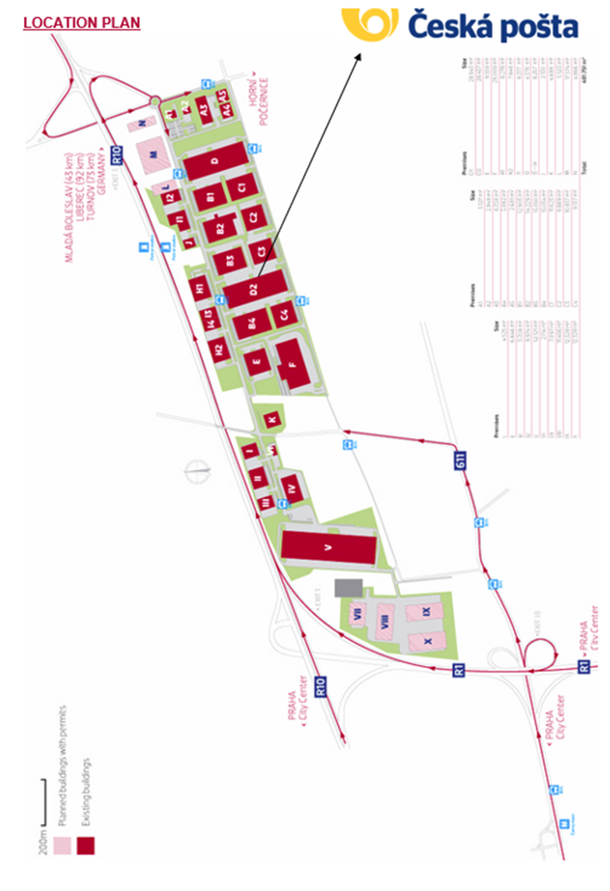

Příloha č. 2 Dodatku

**PŘÍLOHA Č. 6**

**POPLATKY ZA SLUŽBY, PROVOZNÍ NÁKLADY A** **ENERGIE****, ÚDRŽBA A OPRAVY**

**ČÁST A:**

1. **POPLATKY ZA SLUŽBY**

## Poplatky za služby zahrnují všechny náklady, výdaje a výlohy související s níže uvedenými Službami, přičemž podíl Nájemce na níže uvedených Službách bude vypočten na základě podílu Nájemce na nákladech za Služby stanoveném v článku 8.1 a PŘÍLOZE Č. 1 Nájemní smlouvy (a výše bude podléhat úpravě dle bodu 14 Přehledu základních údajů):

|  |  |
| --- | --- |
| **Služba** | **Popis nákladů spojených se Službou** |
| Úklid komunikací, dalších zpevněných a zelených ploch v Logistickém parku | Poplatky hrazené za úklid účelových komunikací včetně chodníků a zelených ploch, jakož i náklady na údržbu, odstraňování sněhu a ledu. |
| Péče o zeleň | Náklady na péči o zelené plochy včetně obnovy rostlin a dřevin a na péči o prostranství, přístupové a příjezdové cesty v Logistickém parku. |
| Osvětlení | Náklady na údržbu areálového osvětlení a osvětlení Společných částí Logistického parku. |
| Vstupní brána a oplocení | Náklady na provoz a údržbu vstupní brány, případně přístupových bran a areálového oplocení. |
| Protipožární vybavení | Náklady na provozování, údržbu a revize veškerých požárních poplachových systémů a hasícího a detekčního vybavení Budovy (hydrantů, hasicích přístrojů, stabilních hasicích zařízení = sprinklerů, suchovodů, kouřových clon, EPS, ZDP atd.). |
| Čištění fasády, střechy a vnější strany skel | Náklady na veškeré práce související s čištěním fasády, pláště Budovy a střech, jakož i ostatní provozní náklady s tím spojené a náklady spojené s odstraňováním sněhu ze střechy Budovy. |
| Vzduchotechnika, vytápění a rozvody médií a energií | Náklady na revize, servis, údržbu a opravy jakýchkoliv systémů vytápění a ventilace, rozvodů médií a energií, kanalizace, odvodu odpadní vody a dalších přístrojů a zařízení v Budově, pod Budovou nebo na Budově. |
| Ostatní provozní náklady | Náklady neuvedené výše, zejména náklady související s provozem Logistického parku, s infrastrukturou v okolí budov v Logistickém parku v držení Pronajímatele, a to v rozsahu nezbytném pro provoz, přístup a/nebo řádné užívání budov v Logistickém parku. |
| Autobusová doprava | Kyvadlový autobusový spoj poskytovaný pro Logistický park, pokud tento spoj park obsluhuje, a pokud to bude Správcovskou společností považováno za nezbytné. |
| Daně a poplatky | Náklady na úhradu daně z nemovitých věcí ve vztahu k Budově, místní poplatky a náklady hrazené do veřejného rozpočtu v souvislosti s Budovou a/nebo Logistickým parkem. |
| Pojištění Pronajímatele | Náklady na uzavření a udržování pojištění Pronajímatele včetně administrativních nákladů na řešení pojistných událostí. |
| Služby energetického managementu | Rozúčtování energií spotřebovaných v Budově a Logistickém parku. |
| Property management služby | Náklady na správu nemovitostí v Logistickém parku včetně Budovy odpovídající částce 3% z Nájemného (bez slev či jiných ponížení). |
| Facility management služby | Náklady na zajištění technických služeb správy areálu Logistického parku zajišťovaných Správcovskou společností. |

1. **VYLOUČENÉ SLUŽBY**

Poplatky splatné Nájemcem: Poplatky za služby nezahrnují poplatky za další služby nutné pro řádný provoz Prostor, které nejsou zahrnuty ve Službách a Nájemce si je povinen buď (i) zajistit dodávky těchto služeb na vlastní náklady přímo od dodavatelů těchto služeb, přičemž náklady za tyto služby by měly být Nájemcem hrazeny přímo relevantním dodavatelům nebo (ii) obdrží dodávky těchto služeb od Pronajímatele, ale bude tyto služby hradit Pronajímateli na základě skutečné spotřeby těchto služeb zjištěné podružnými měřiči v Prostorách. Jde zejména o následující služby:

(a) odvoz odpadů;

(b) telekomunikační služby.

1. **ENERGIE**

## Poplatky za služby nezahrnují náklady, výdaje a výlohy související s dodávkami Energií do Prostor, které bude Nájemce hradit na základě jejich skutečné spotřeby v Prostorách, a také nezahrnují podíl na společné spotřebě energií pro Logistický park, které bude Nájemce hradit na základě svého skutečného podílu na společné spotřebě energií pro Logistický park:

## (a) dodávky elektrické energie pro Prostory;

## (b) dodávky tepla pro Prostory;

## (c) dodávky plynu pro Prostory;

## (d) dodávky vody a poplatky za zajištění odvodu odpadní vody pro Prostory.

1. **POSTUP PRO VYÚČTOVÁNÍ POPLATKŮ ZA SLUŽBY**

## 4.1 Pronajímatel podá Nájemci písemné oznámení, které bude rovněž obsahovat, nebo jehož přílohou bude, vyúčtování skutečné výše Poplatků za služby za příslušný Rok poskytování služeb.

## 4.2 Jestliže je skutečný poměrný podíl Nájemce na Službách za daný Rok poskytování služeb vyšší než částka uhrazená Nájemcem za příslušný Rok poskytování služeb jako Poplatky za služby, Nájemce uhradí Pronajímateli částku odpovídající rozdílu (spolu s DPH) ve lhůtě třiceti (30) dnů od přijetí takového oznámení spolu s opravným daňovým dokladem odpovídajícím všem platným právním předpisům. Jestliže Nájemce uhradil Pronajímateli na Poplatcích za služby během příslušného Roku poskytování služeb částku vyšší, než je skutečný podíl Nájemce na Službách (spolu s DPH), bude mít Nájemce nárok na započtení částky takového přeplatku na příští platbu Poplatků za služby hrazenou Nájemcem.

## 4.3 Nájemce může do patnácti (15) dnů od obdržení vyúčtování skutečných nákladů na Služby písemně oznámit Pronajímateli, že nesouhlasí se zaslaným vyúčtováním a že žádá o nahlédnutí do účetních knih a záznamů Pronajímatele týkajících se položek ovlivňujících náklady na Služby pro příslušný Rok poskytování služeb, jinak není Pronajímatel povinen se příslušnou reklamací zabývat. Jestliže budou vyžádány kopie, bude Nájemce oprávněn kopie obdržet za náklady pokrývající cenu vyhotovení těchto kopií. Jestliže Nájemce předá Pronajímateli nejpozději patnáctý (15.) den po skončení lhůty k nahlédnutí písemné oznámení, že při nahlédnutí zjistil, že skutečná výše Poplatků za služby za daný Rok poskytování služeb byla nadhodnocena, pak jestliže se Pronajímatel přesvědčí, že zjištění Nájemce během kontroly jsou správná, připíše Nájemci částku, která byla Nájemci naúčtována navíc, a to do patnácti (15) dnů od oznámení takového zjištění.

## **ČÁST B:**

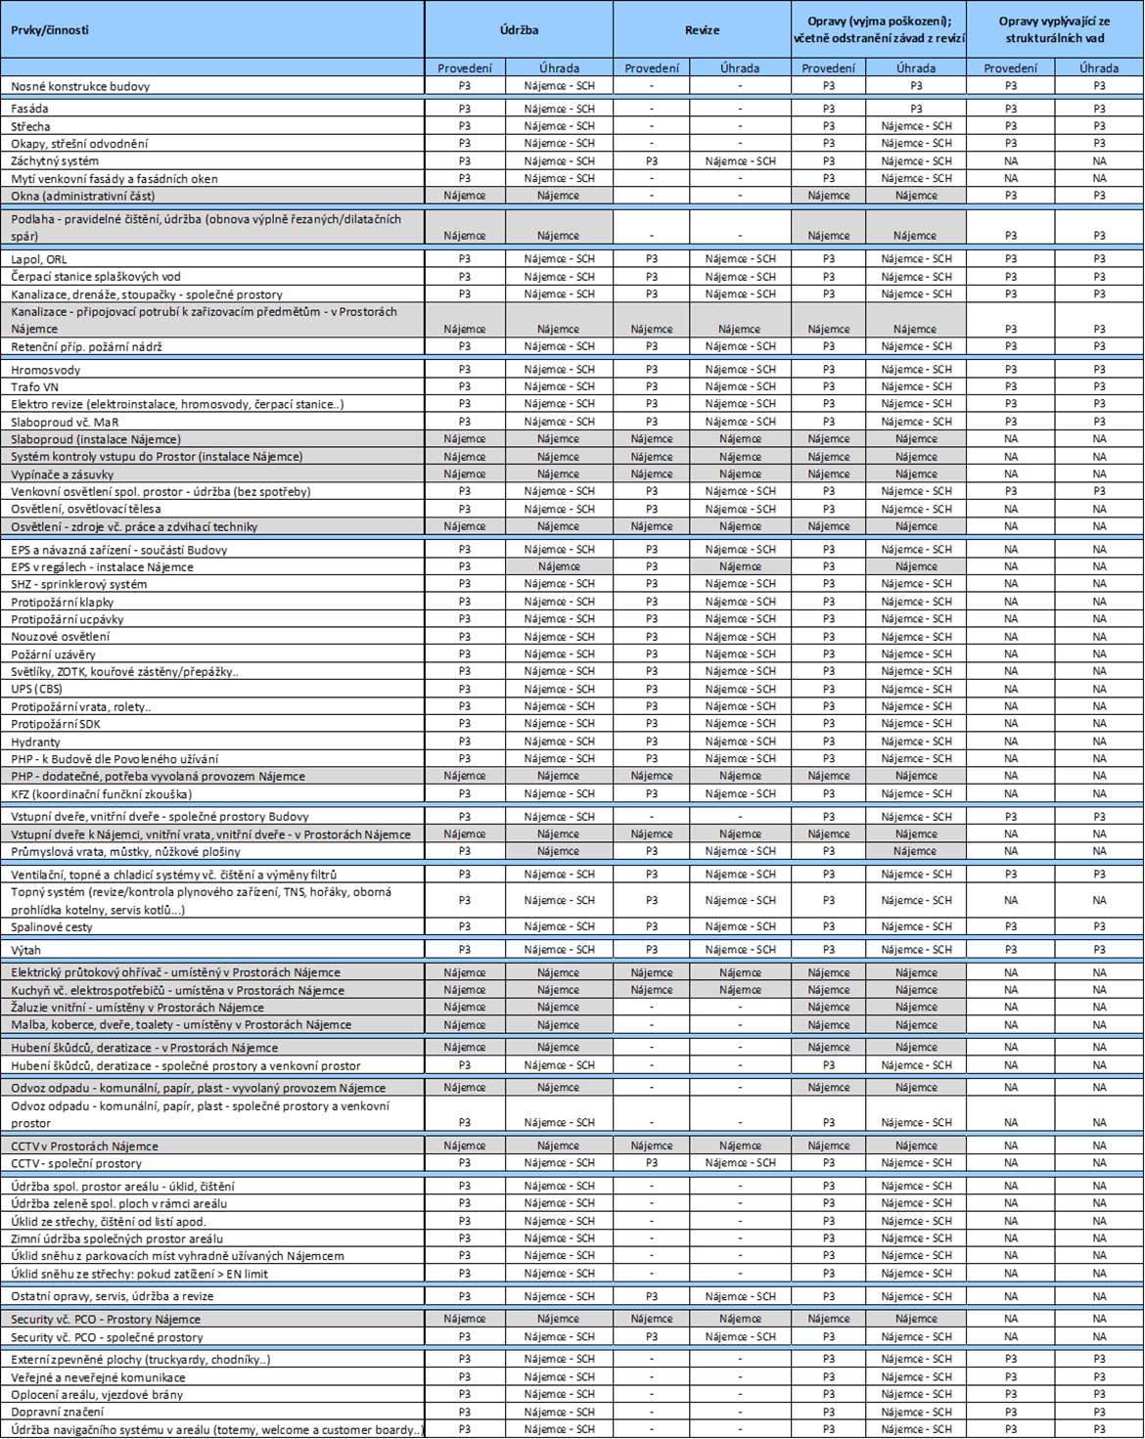

## 

## Vysvětlivky:

## P3 = Pronajímatel

## Nájemce = Nájemce (přímá úhrada Nájemcem)

## Nájemce – SCH = Nájemce hradí v rámci Poplatků za služby dle svého podílu

## NA = neaplikuje se

Příloha č. 3 Dodatku

**PŘÍLOHA Č. 14**

**MANUÁL OZNAČENÍ**

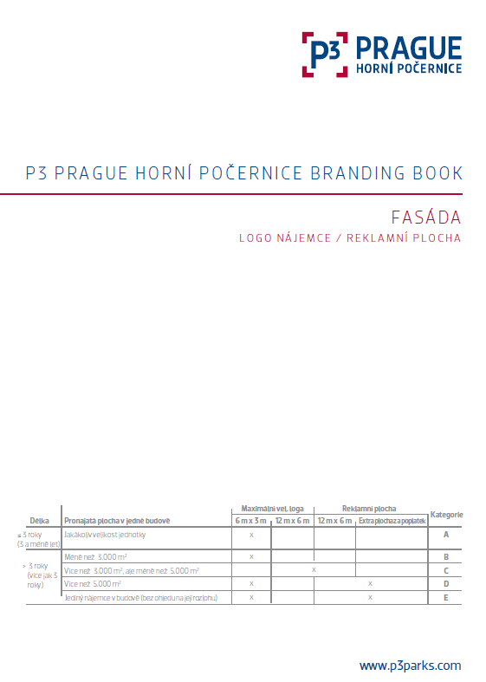

## 

## 

## 

## 

## 

## 

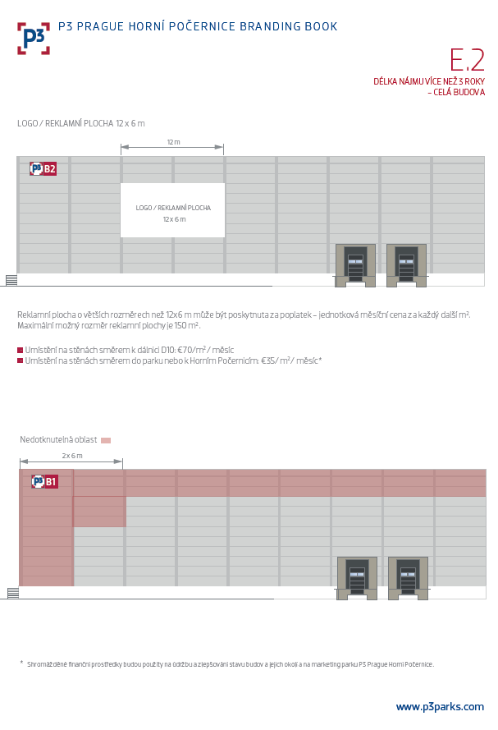

Příloha č. 4 Dodatku

**PŘÍLOHA Č. 15**

**TECHNOLOGICký postup oprav podlahy**

